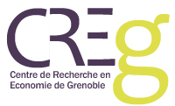 SÉminaire du Creg 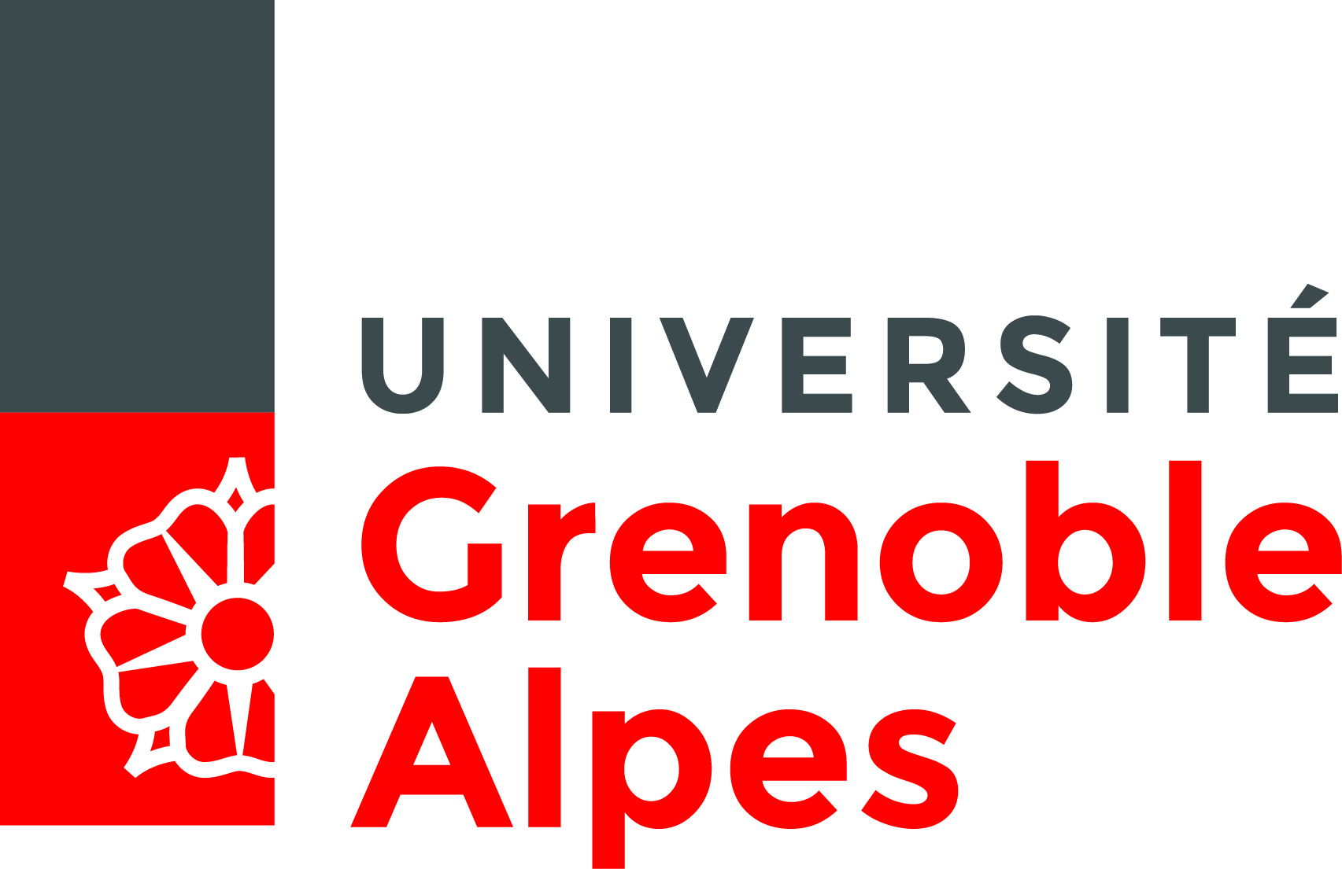
« ActualitÉ de la recherche »

jeudi 12 janvier 2017, 14h-16h30
salle Fardeheb du Bateg

La force de travail est-elle soluble dans la globalisation ?

Jacques Perrat (Adees Rhône-Alpes)

Contractualisation,

emploi-formation en région, quelles configurations ?

Bruno Lamotte (Creg), Annick Valette (Céreq)

Discutants : Élie Chosson, Emmanuelle Puissant

Pour tout renseignement complémentaire : creg@univ-grenoble-alpes.fr

